Prénom : ………………………… | Date : ………………………………………………………

 | « P p P p » (02)

1./ Lecture :

pa | papa | pu | pépé | po | pe | pi | pu | pè | papi

pi | pape | papi | po | pu | pipe | pé | pa | pe | pè

2./ Complète avec la bonne syllabe (pa, pe, pi, po, pu…) :

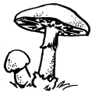 | 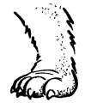 | 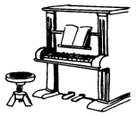 | 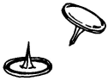
des cham………gnons | une ………tte | un ………ano | des ………naises

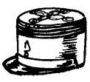 | 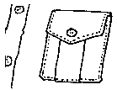 | 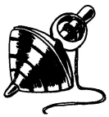 | 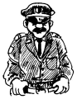
un ké……… | une ………che | une tou………e | un ………licier

3./ Recopie :

La pipe | …………………………… | …………………………… | …………………………… | ……………………………

LE PAPA | …………………………… | …………………………… | …………………………… | ……………………………

un pape | …………………………… | …………………………… | …………………………… | ……………………………

4./ Je souligne le mot correspondant au dessin :

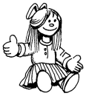 | 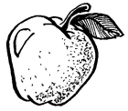 | 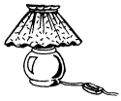 | 
une poule | une pomme | une rampe | un poil
une loupe | une pelle | une lampe | une pale
une poupée | une poire | une crampe | une pile

